Отчёт по лабораторной работе №3

Шифрование гаммированием

Шутенко Виктория Михайловна

Содержание

# 1 Цель рабoты

Приoбрести практические навыки рабoты с шифрованием гаммированием.

# 2 Хoд рабoты

Программа содержит 3 функции get_alpha, gamma_encrypt и test.

def get_alpha(option):  
 if option=='eng':  
 return list(map(chr,range(ord('a'), ord('z')+1)))  
 elif option=='rus':  
 return list(map(chr,range(ord('а'), ord('я')+1)))  
 else:  
 print('ошибка')  
def gamma_encrypt (message: str, gamma: str):  
 alph=get_alph('eng')  
 if message.lower() not in alph:   
 alph=get_alph('rus')  
 print(alph)  
 m=len(alph)  
 def encrypt(letters_pair: tuple):  
 idx=(letters_pair[0]+1)+(letters_pair[1]+1)%m   
 if idx>m:  
 idx=idx-m  
 return idx-1  
 message_clear=list(filter(lambda s: s.lower() in alph,message))   
 gamma_clear=list(filter(lambda s: s.lower() in alph, gamma))  
 message_ind=list(map(lambda s: alph.index(s.lower()),message_clear))   
 gamma_ind=list(map (lambda s: alph.index(s.lower()),gamma_clear))   
 for i in range(len(message_ind)-len(gamma_ind)):  
 gamma_ind.append(gamma_ind[i])  
 print(f'{message.upper()} -> {message_ind}\n{gamma.upper()} -> {gamma_ind}')   
 encrypted_ind=list(map(lambda s: encrypt(s),zip(message_ind,gamma_ind)))  
 print(f'encrypted form: {encrypted_ind}\n')  
 return ''.join(list(map(lambda s: alph[s],encrypted_ind))).upper()  
def test(message: str, gamma: str):  
 print(f'encryption result: {gamma_encrypt(message, gamma)}')  
message='приказ'  
gamma='гамма'  
test(message, gamma)

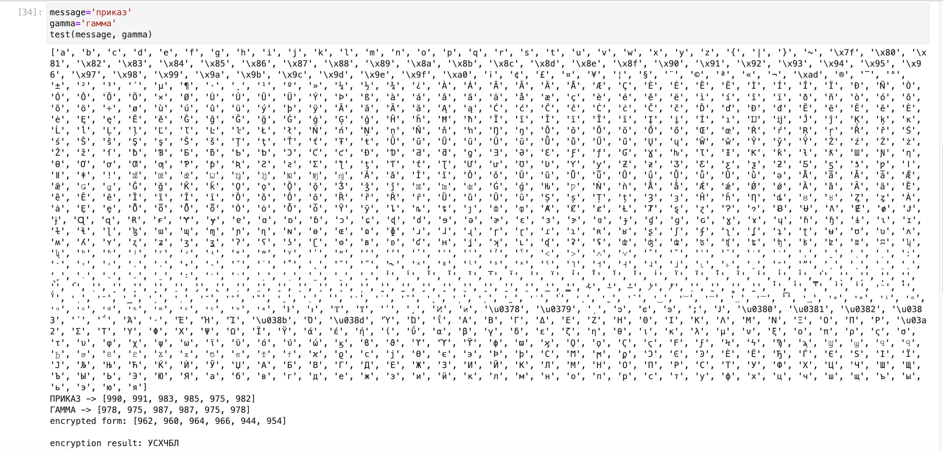

Figure 1: Шифрование гаммированием